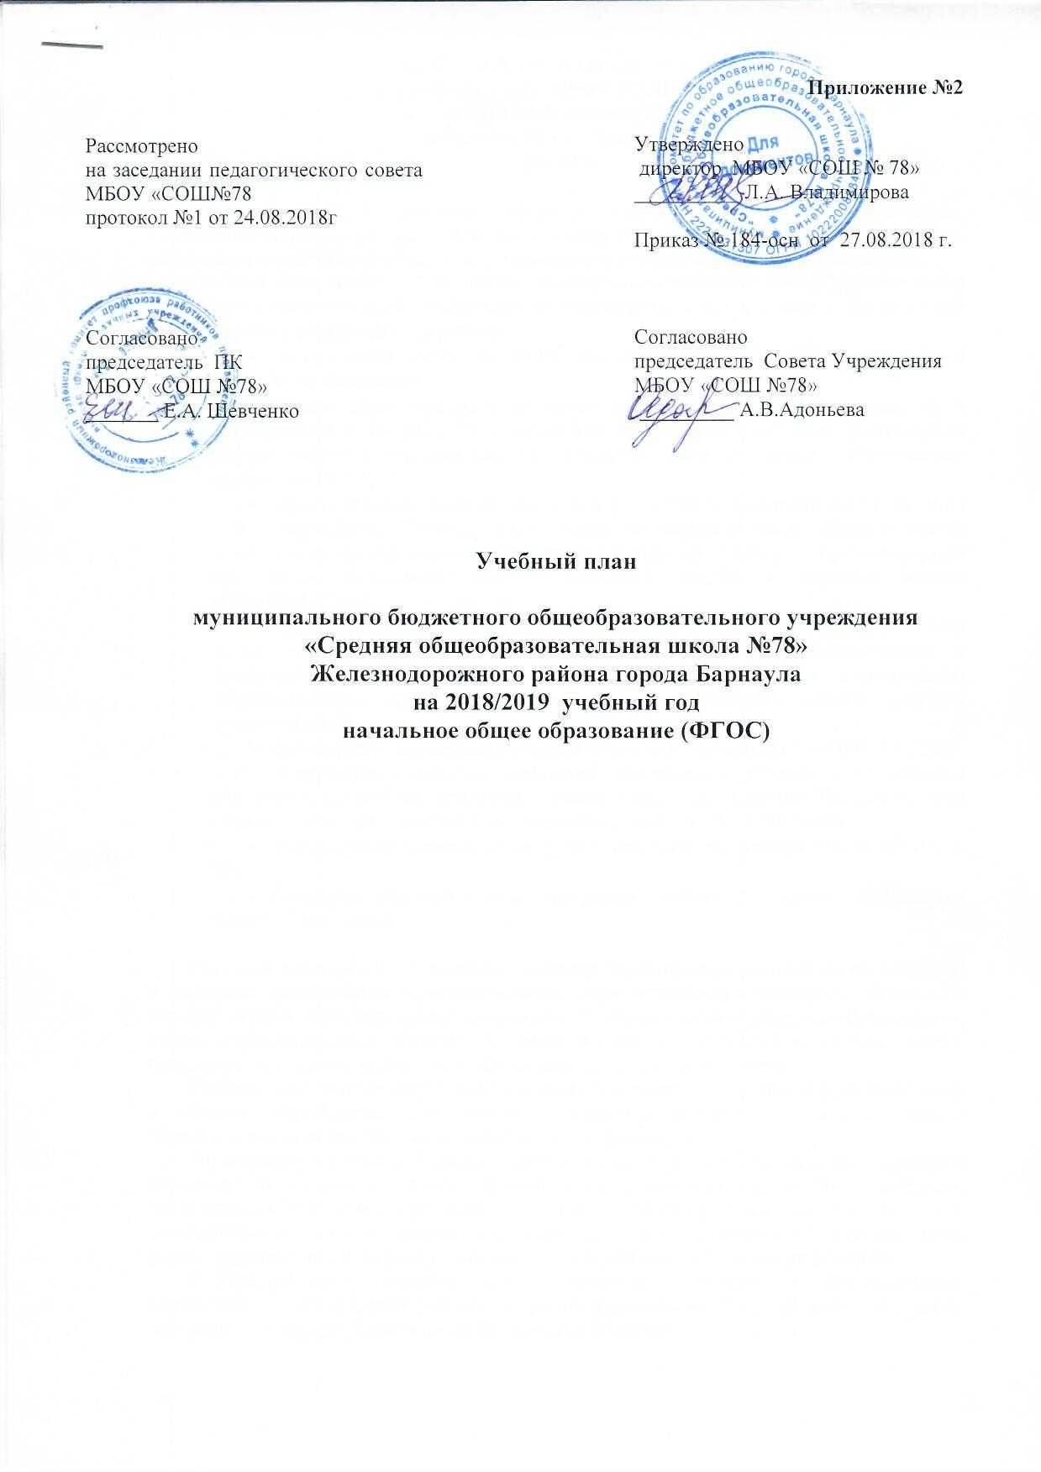

ПОЯСНИТЕЛЬНАЯ ЗАПИСКА
к учебному плану МБОУ «СОШ № 78»
на 2018/2019 учебный год
начальное общее образование
(ФГОС)

Учебный план – документ, который определяет перечень, трудоемкость, последовательность и распределение по периодам обучения учебных предметов, курсов, иных видов учебной деятельности и формы промежуточной аттестации обучающихся.
Учебный план МБОУ «СОШ №78», реализующего основные общеобразовательные программы начального общего образования, сформирован в соответствии с требованиями изложенными в следующих документах:
- Федеральный закон от 29.12.2012 года №273-ФЗ «Об образовании в Российской Федерации»
- Приказ Министерства образования и науки Российской Федерации от 6 октября 2009 г. № 373 «Об утверждении и введении в действие федерального государственного образовательного стандарта начального общего образования» (далее – ФГОС НОО)
- Приказ Министерства образования и науки РФ от 30 августа 2013 г. № 1015 "Об утверждении Порядка организации и осуществления образовательной деятельности по основным общеобразовательным программам - образовательным программам начального общего, основного общего и среднего общего образования"
- Приказ Министерства образование и науки РФ № 253 от 31 марта 2014 года « Об утверждении федерального перечня учебников, рекомендованных к использованию при реализации имеющих государственную аккредитацию образовательных программ начального общего, основного общего, среднего общего образования»
- Санитарно – эпидемиологические правила и нормативы СанПиН 2.4.2.2821 – 10 «Санитарно – эпидемиологические требования к условиям и организации обучения в общеобразовательных учреждениях», утвержденные Постановлением Главного санитарного врача российской Федерации от 29.12.10. №189
- Устав муниципального общеобразовательного учреждения МБОУ «СОШ № 78»
- Основная образовательная программа начального общего образования МБОУ «СОШ №78»

Учебный план для 1 – 4 классов является нормативным документом по введению в действие федеральных государственных образовательных стандартов начального общего образования, определяет максимальный объем учебной нагрузки обучающихся, состав образовательных областей, учебных предметов, распределяет учебное время, отводимое на освоение содержания образования по учебным предметам.
Учебный план соответствует действующему законодательству Российской Федерации в области образования, обеспечивает исполнение федеральных государственных образовательных стандартов начального общего образования.
Образование в начальной школе является базой, фундаментом всего последующего обучения. В начальной школе формируются универсальные учебные действия, закладывается основа формирования учебной деятельности ребенка - система учебных и познавательных мотивов, умение принимать, сохранять, реализовывать учебные цели, умение планировать, контролировать и оценивать учебные действия и их результат.
В учебном плане отражены все образовательные области и образовательные компоненты, учтены нормы учебной нагрузки школьников. Учебный план 1-4 классов определяет структуру обязательных предметных областей:

Предметные области | Учебные предметы
Русский язык и литературное чтение | Русский язык  Литературное чтение
Иностранный язык | Иностранный язык
Математика и информатика | Математика
Обществознание и естествознание | Окружающий мир
Основы религиозной культуры и светской этики | Основы религиозной культуры и светской этики
Искусство | Музыка  Изобразительное искусство
Технология | Технология
Физическая культура | Физическая культура

В 1 – 4 классах учащиеся обучаются по программе «Школа России».
В целях реализации основных общеобразовательных программ в соответствии с образовательной программой МБОУ «СОШ №78» осуществляется деление классов на две группы при проведении учебных занятий по «Иностранному языку» (2-4 классы), при наполняемости классов 25 и более человек.
Для использования при реализации образовательной программы выбраны:
учебники из числа входящих в федеральный перечень учебников, рекомендуемых к
использованию при реализации имеющих государственную аккредитацию образовательных программ начального общего, основного общего, среднего общего образования (приказ Минобрнауки России от 31.03.2014 № 253);
На основании приказа Министерства образования и науки РФ за № 74 от 01.02.2012г о введении с 2012/2013 уч.года во всех субъектах РФ комплексного учебного курса «Основы религиозных культур и светской этики». С учетом результатов анкетирования родителей учащихся 3А, Б, В классов введен курс ОРКСЭ модуль «Основы мировых религиозных культур» в 4А, Б, В классах по 1 часу в неделю.
Особенности реализации части УП, формируемой участниками образовательных отношений (4-е классы). Часы части, формируемой участниками образовательных отношений, распределяются с учетом образовательных потребностей и запросов обучающихся и их родителей на основе анкетирования родителей.
Продолжительность учебного года: в 1 классе — 33 учебные недели.
Продолжительность учебного года во 2-4 классах — 35 учебных недель.
Недельная нагрузка в 1-ых классах 21 час, во 2-4 классах – 23 часа; Учащиеся 1-3 классов учатся по пятидневной учебной неделе, учащиеся 4-х классов учатся по шестидневной учебной неделе.
Возможна организация обучения в очно-заочной и (или) заочной формах. В этом случае составляется индивидуальный учебный план для конкретного учащегося с учетом особенностей его здоровья, способностей и потребностей.
Индивидуальный учебный план разрабатываться с участием самих учащихся и их родителей (законных представителей). Учебные планы основаны на требованиях ФГОС начального общего образования.
С целью реализации права на образование учащихся, нуждающихся в длительном лечении, детей-инвалидов при наличии медицинского заключения, заявления родителей (законных представителей) предусмотрена организация индивидуального обучения на дому в очно-заочной форме. Порядок организации индивидуального обучения на дому регламентируется локальным актом «Положение об организации индивидуального обучения на дому МБОУ «СОШ №78»
Освоение образовательной программы начального общего образования сопровождается промежуточной аттестацией учащихся. В первых классах обучение проводится без балльного оценивания. Во 2 – 4 классах промежуточная аттестация четвертная и годовая.

Учебный план
для 1-3 классов
2018/2019 учебный год
(ФГОС НОО)
(5-дневная неделя)

Предметные области | Учебные предметы  класс | Количество часов в неделю |  |  |  |  |  |  |  |  | всего
Предметные области | Учебные предметы  класс | 1А | 1Б | 1В | 2А | 2Б | 2В | 3А | 3Б | 3В | всего
Предметные области | Учебные предметы  класс | Обязательная часть
Русский язык и литературное чтение | Русский язык | 5 | 5 | 5 | 5 | 5 | 5 | 5 | 5 | 5 | 45
Русский язык и литературное чтение | Литературное чтение | 4 | 4 | 4 | 4 | 4 | 4 | 4 | 4 | 4 | 36
Родной язык и родная литература | Родной язык и родная литература | - | - | - | - | - | - | - | - | - | -
Иностранный язык | Иностранный язык | - | - | - | 2 | 2 | 2 | 2 | 2 | 2 | 12
Математика и информатика | Математика | 4 | 4 | 4 | 4 | 4 | 4 | 4 | 4 | 4 | 36
Обществознание и естествознание | Окружающий мир | 2 | 2 | 2 | 2 | 2 | 2 | 2 | 2 | 2 | 18
Основы религиозной культуры и светской этики | Основы религиозной культуры и светской этики | - | - | - | - | - | - | - | - | - | -
Искусство | Музыка | 1 | 1 | 1 | 1 | 1 | 1 | 1 | 1 | 1 | 9
Искусство | Изобразительное искусство | 1 | 1 | 1 | 1 | 1 | 1 | 1 | 1 | 1 | 9
Технология | Технология | 1 | 1 | 1 | 1 | 1 | 1 | 1 | 1 | 1 | 9
Физическая культура | Физическая культура | 3 | 3 | 3 | 3 | 3 | 3 | 3 | 3 | 3 | 27
Итого: |  | 21 | 21 | 21 | 23 | 23 | 23 | 23 | 23 | 23 | 201
Внеурочная деятельность (спортивно –оздоровительное, социальное, общеинтеллектуальное, общекультурное, духовно – нравственное направления) |  | 5 | 5 | 5 | 5 | 5 | 5 | 5 | 5 | 5 | 45
ИТОГО: |  | 26 | 26 | 26 | 28 | 28 | 28 | 28 | 28 | 28 | 246

Учебный план
для 4-х классов
2018/2019 учебный год
(ФГОС НОО)
(6-дневная неделя)
Предметные области |  | учебные предметы  класс | Кол-во часов в неделю |  |  | всего
 |  | учебные предметы  класс | 4А | 4Б | 4В | всего
 |  | учебные предметы  класс | Обязательная часть
Русский язык и литературное чтение |  | Русский язык | 5 | 5 | 5 | 15
 |  | Литературное чтение | 4 | 4 | 4 | 12
Родной язык и родная литература |  | Родной язык и родная литература | - | - | - | -
Иностранный язык |  | Иностранный язык | 2 | 2 | 2 | 6
Математика и информатика |  | Математика | 4 | 4 | 4 | 12
Обществознание и естествознание |  | Окружающий мир | 2 | 2 | 2 | 6
Основы религиозной культуры и светской этики |  | Основы религиозной культуры и светской этики | 1 | 1 | 1 | 3
Искусство |  | Музыка | 1 | 1 | 1 | 3
 |  | Изобразительное искусство | 1 | 1 | 1 | 3
Технология |  | Технология | 1 | 1 | 1 | 3
Физическая культура |  | Физическая культура | 3 | 3 | 3 | 9
Итого: |  |  | 24 | 24 | 24 | 72
 | Часть, формируемая участниками образовательных отношений
 |  | Математическая лестница | 1 | 1 | 1 | 3
 |  | География Алтайского края | 1 | 1 | 1 | 3
 |  | Итого: | 26 | 26 | 26 | 78
Внеурочная деятельность (спортивно – оздоровительное, социальное, общеинтеллектуальное, общекультурное, духовно – нравственное направления) |  |  | 5 | 5 | 5 | 15
ИТОГО: |  |  | 31 | 31 | 31 | 93

